**PROJEKT APLIKALCJI**

**„HistSuperQuiz”**

1. **Opis aplikacji.**

Aplikacja „HistSuperQuiz” ma być w założeniu grą/quizem polegającym na odpowiadaniu przez gracza na szereg pytań zamkniętych z historii Świata. Każde z pytań ma mieć cztery odpowiedzi możliwe do wyboru z których tylko jedna jest odpowiedzią prawidłową.

Pojedyncza runda rozgrywki ma składać z dwudziestu pytań po których użytkownik otrzyma komunikat ze swoim wynikiem. Każdy wynik użytkownika będzie zapisywany tak aby w przyszłości móc porównać swoje osiągnięcia. Po zakończeniu każdej rozgrywki użytkownik będzie mógł opublikować swój wynik na Facebooku.

Przed rozpoczęciem właściwej rozgrywki użytkownik będzie musiał utworzyć sobie w aplikacji konto z kilkoma danymi oraz swoim zdjęciem.

Jasność ekranu telefonu podczas korzystania z aplikacji ma automatycznie dostosowywać się do jasności otoczenia w którym użytkownik korzysta z urządzenia.

1. **Wykorzystywane sensory.**
2. Kamera aparatu:

Wykorzystywana do wykonania zdjęcia użytkownika przy tworzeniu nowego konta.

1. **Wymagania funkcjonalne.**

* umożliwienie zagrania w grę/quiz z tematyki historii świata.
* każdy nowy użytkownik przed rozpoczęciem gry będzie musiał utworzyć konto w aplikacji.
* konto ma zawierać takie informacje jak login (nick) użytkownika oraz jego zdjęcie zrobione aparatem telefonu podczas rejestracji lub wybrane przez użytkownika ze zdjęć zapisanych w urządzniu.
* jasność ekranu podczas działania aplikacji ma automatycznie dostosowywać się do jasności otoczenia w którym używane jest urządzenie.
* pytania pobierane będą z zewnętrznego serwera.

1. **Wymagania niefunkcjonalne.**

* interfejs aplikacji mają być jak najbardziej przejrzysty, intuicyjny oraz przystępny dla każdego użytkownika.
* jedna runda rozgrywki składać się ma z dwudziestu pytań zamkniętych.
* każde pytanie ma posiadać cztery odpowiedzi z których tylko jedna jest poprawna.
* pytania mają być losowane z bazy stu (początkowo) dostępnych pytań.
* aplikacja ma być przeznaczona pod system Android 5.x.x lub wyższy.

1. **Diagram przypadków użycia.**

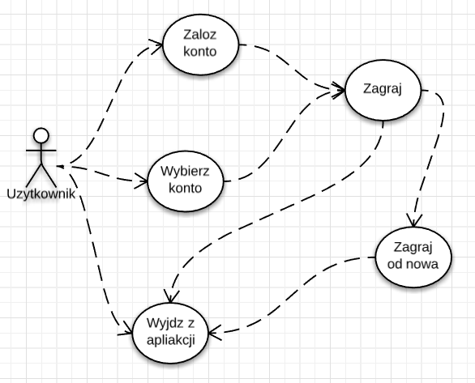

*Źródło: Lucidchart Schematy*

1. **Schemat GUI.**

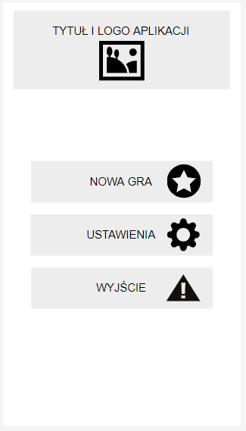

Schemat menu głównego aplikacji

*Źródło: Proto.io*

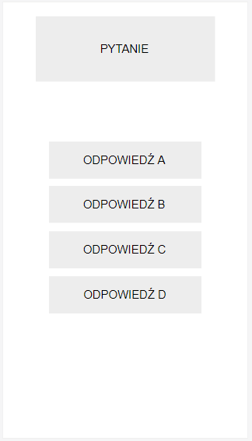

Schemat strony pojedynczego pytania w aplikacji

*Źródło: Proto.io*



Schemat strony wyboru lub utworzenia nowego konta

*Źródło: Proto.io*



Schemat strony zakładania nowego konta

*Źródło: Proto.io*

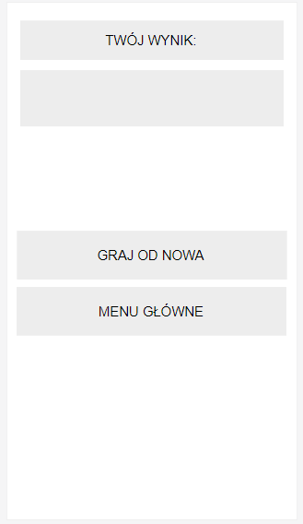

Schemat strony po zakończeniu jednej rundy rozgrywki

*Źródło: Proto.io*

1. **Diagram klas.**
2. **Diagram sekwencji.**
3. **Diagram przepływu danych.**
4. **Wymiana danych z serwisami zewnętrznymi.**